Vorlage für studentische Arbeiten
Version 1.1 vom 25.10.2011
Änderungen zur Version 1.0 vom 27.09.2011:
- Inhaltsverzeichnis in Kopfzeile auch auf 2. Seite
- Formatvorlage Überschrift 4 und Überschrift 5 geändert
- Mehrere Experimente in der Gliederung möglich

Technische Universität München
Fakultät für Maschinenwesen
Lehrstuhl für Mikrotechnik und Medizingerätetechnik
Univ.-Prof. Dr. Tim C. Lüth

Art_der_Arbeit

Titel_der_Arbeit

Name_des_Studenten
Matr.-Nr.: 0000000

Betreuender
Hochschullehrer: Univ.-Prof. Dr. Tim C. Lüth
Betreuer: Dipl.-Ing. Jakob Neuhäuser
Ausgegeben am: DD.MM.YYYY
Abgegeben am: DD.MM.YYYY

Ehrenwörtliche Erklärung

Ich erkläre hiermit ehrenwörtlich, dass ich die vorliegende Arbeit selbstständig und ohne Benutzung anderer als der angegebenen Hilfsmittel angefertigt habe; die aus fremden Quellen (einschließlich elektronischer Quellen) direkt oder indirekt übernommenen Gedanken sind ausnahmslos als solche kenntlich gemacht.

Garching bei München, den (Abgabedatum) ______________________
Name des Studierenden

Vorwort
(wo ist die Arbeit entstanden, im Rahmen welchen Studiums, Dankesworte)

Garching bei München, (Abgabemonat- und Jahr) Name des Studierenden

Inhaltsverzeichnis
Ehrenwörtliche Erklärung II
Vorwort III
Inhaltsverzeichnis IV
Allgemeine Informationen V
Formatierung Allgemein V
Grafiken, Tabellen und Formeln V
Grafiken V
Tabellen VII
Formeln VIII
Referenzen VIII
Programmabschnitte VIII
Kapitelüberschriften für die Abschlussarbeit IX
1 Einleitung 1
1.1 Problemstellung 1
1.2 Stand der Technik 1
1.3 Nachteile des Stand der Technik 1
2 Eigener Ansatz 2
2.1 Aufgabenstellung 2
2.2 Erwartete Vorteile und Funktionen der Lösung 2
2.3 Lösungsstruktur 2
2.4 Lösungsprozesse 2
2.5 Unterscheidungsmerkmale der Lösung 2
2.6 Labor- und Geräteaufbau 2
3 Experimente 3
3.1 Experiment 1 3
3.1.1 Beschreibung der Messverfahren 3
3.1.2 Experiment zur Messung der Vorteile 3
3.1.3 Zusammenfassung der Ergebnisse 4
3.2 Experiment 2 4
4 Zusammenfassung und Ausblick 5
Literaturverzeichnis 6
Abbildungsverzeichnis 7
Anhänge A, B, C…. 8

Allgemeine Informationen

Formatierung Allgemein
Es sind die DAGM Formatvorlagen zu verwenden. Diese dürfen auf keinen Fall geändert werden. Diese sind für Überschriften bis Ebene 3 vorhanden. Standardtext wird mit DAGM text formatiert. Die Formatvorlagen erhält man mit dem Tastenkürzel Alt+Strg+Umschalt+S (Office2010).

Grafiken, Tabellen und Formeln

Grafiken
Bilder und ihre Bildunterschrift werden am besten zusammen in einer einzelligen Tabelle mit unsichtbaren Rahmen zusammengefasst. Als Zeilenumbruch für die Grafik wählt man „mit Text in Zeile“. Dies verhindert, dass sich die Bilder von der Bildunterschrift trennen bzw., dass die Bilder sich im Text verschieben. Bilder werden mit dem Format DAGM figure, Bildunterschriften mit DAGM figure description belegt.
Bilder mit Beschriftungen werden zunächst mit MS Visio 2010 erstellt, damit alle Beschriftungen die später die gleiche Größe und Schrift haben. Den Studenten steht eine kostenlose Lizenz via Maniac (maniac.tum.de) zur Verfügung. Es wird das Vorlagen Dokument MiMedVisio geöffnet. Diese Vorlage hat bereits die wichtige Breite von 160mm. Bild wie gewünscht in der Mitte platzieren. Anschließen die Beschriftung (wir verwenden eine Nummerierung beginnend mit (1)) über den Shape „Textbeschriftung seitlich“ unter Visio Extras, Beschriftungen einfügen. Die Nummerierungen mit Schriftgröße 11pt und Schriftart TUM Neue Helvetica formatieren. Linienstärke 1,2pt, Strichfarbe Schwarz. Am Schluss kann noch das hinterlegte Rechteck von der Höhe angepasst werden, nicht jedoch in der Breite (bleibt 160mm)(siehe Abb. 1).
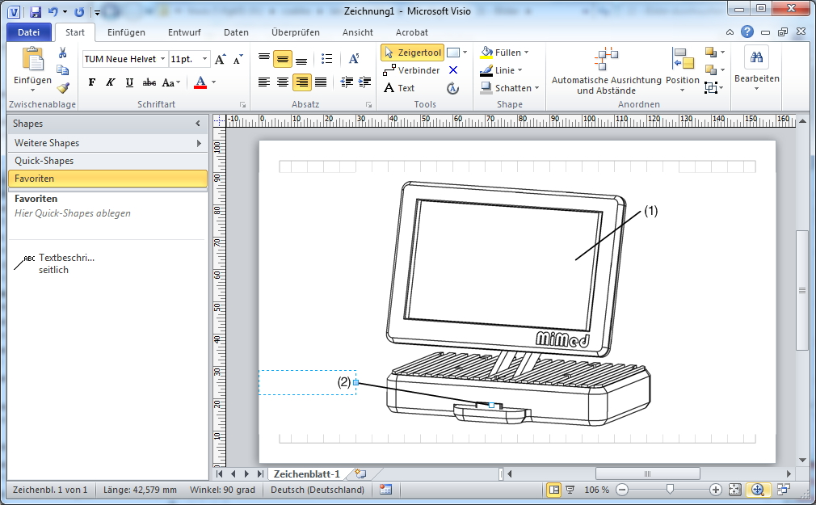
Abb. 1 Direkte Beschriftung von Grafiken erfolgt über Visio 2010. Hierbei ist die Textbeschriftung seitlich mit Schrift TUM Neue Helvetica und 10pt zu wählen [Format: DAGM figure description]
Anschließend die Datei als Zeichnung speichern (diese Datei kommt später auf die CD) und nochmals als JPG speichern mit den Einstellungen: Qualität 100%; Auflösung: Drucker; Größe: Quelle (siehe Abb. 2).
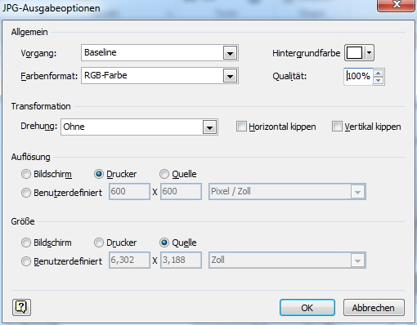
Abb. 2 Einstellungen für die JPG Ausgabe
Anschließend wird das Bild wie ein „normales“ Bild eingefügt und man erhält Abb. 3.

Beispiel:
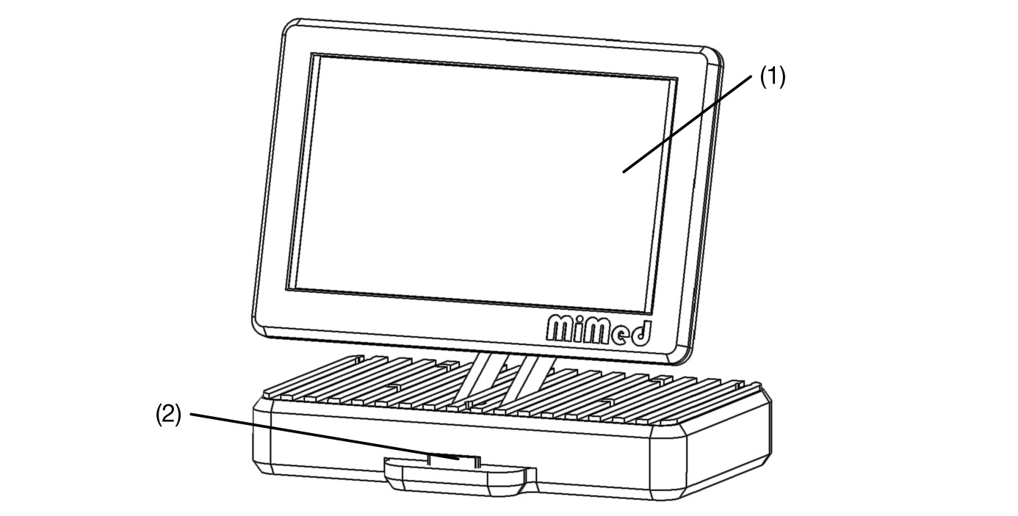
Abb. 3 HomeCareUnit: (1) Touchdisplay; (2) Schnittstelle für MiMedLogger (© TUM-MIMED, 2010) (geschütztes Leerzeichen über Strg+Umschalt+Leerzeichen)

Bildunterschriften:
Jedes Bild das von Ihnen selbst erstellt worden ist und noch nicht veröffentlicht wurde wird von ihnen in diesem Text nicht gesondert gekennzeichnet.
Jedes Bild das von Ihnen selbst erstellt worden ist aber bereits in einer anderen Publikation verwendet wurde, wird von Ihnen in der Bildunterschrift mit:
„Entnommen aus: <Quelle>". Es reicht nicht "<Quelle>". Zusätzlich wird das schriftliche Einverständnis des Inhabers/Verlags benötigt.
Jedes Bild, das von Ihnen selbst erstellt wurde, aber ein vorhandenes Bild als Vorlage existiert wird von ihnen direkt in der Bildunterschrift mit:
„Angehlehnt an: <Quelle>“ gekennzeichnet.
Jedes Bild, das nicht von Ihnen selbst erstellt worden ist wird von Ihnen direkt in der Bildunterschrift mit:
„Entnommen aus: <Quelle>“ gekennzeichnet (Schriftliches Einverständnis des Inhabers/Verlags notwendig).
Internetquellen sind nicht zulässig.
Jedes Bild, das vom Lehrstuhl ist wird und noch nicht in einer anderen Publikation verwendet wurde wird von ihnen direkt in der Bildunterschrift mit:
„(c) TUM-MIMED, <Erscheinungsjahr>“ gekennzeichnet.

Tabellen
Die Beschriftung von Tabellen befindet sich oberhalb der Tabelle (Formatvorlage: DAGM table description). Der Inhalt der Tabelle wird mit DAGM table text formatiert. Bei Spaltenüberschriften wird die Schriftart auf fett gesetzt.

Bespiel:
Tabelle 1: Beschreibung Tabelle
Überschrift 1 | Überschrift 2 | Überschrift 3
Feld 1 | Feld 2 | Feld 3

Formeln
Bei Verwendung von Office 2007 und höher sollte der interne Formeleditor verwendet werden. Zur korrekten Nummerierung sollte die nachfolgende Vorlage benutzt werden. Diese beinhaltet die Kapitelnummer der Hauptebene und einer laufende Nummer innerhalb des Kapitels. Somit kann die Formel (0.1) im Fließtext referenziert werden.
 | $$f\left(x\right)=m⋅x+t$$ | (0.1)
Bei Verwendung von anderen (externen) Formeleditoren (beispielsweise Formeleditor MathType) muss man die Zeile zunächst mit dem Format DAGM equation belegen, den Cursor über Tab in zentrierte Position bringen und dann die Formel einfügen. Anschließend werden ein weiterer Tab und die Nummerierung eingefügt. Hierfür kann auch die nachfolgende Vorlage benutzt werden.
(2)
Abb 4 zeigt die Einstellungen für Formeln
Abb 4 Einstellungen für Formeln bei der Verwendung von anderen Formeleditoren
(© TUM-MIMED, 2011)

Referenzen
Dies ist eine wissenschaftliche Arbeit daher verwenden wir Referenzen die von dritten jederzeit nachgelesen werden können. Das heißt es wird aus Büchern, Paper, Zeitschriftenartikel,… zitiert, jedoch nicht aus Internetseiten, da diese sich tagtäglich ändern können.
Zitiert wird im Harvard Style. Zitiert man eine Arbeit mit einem Autor so schreibt man am Ende des Satzes (T. C Lueth 1992). Es ist auch möglich Richter und Lueth (2010) als eine Arbeit mit zwei Autoren im Satz zu zitieren. Bei mehr als zwei Autoren wie Beispielsweise bei Neuhaeuser et al. (2011) wird der Erstautor mit anschließendem et al. (kursive Schreibsweise) eingefügt. Die Referenzliste wird mit DAGM references formatiert.

Programmabschnitte
Werden in die Arbeit Programmabschnitte kopiert so sind diese mit DAGM program zu formatieren:
A=A+1
B=B+2
C=C+3
fprintf (fid, "hello world Nr %f",d)
Werden im Anhang ganze Programmfiles (über mehrere Seiten) angefügt so sind diese mit DAGM listing zu formatieren:
A=A+1
B=B+2
C=C+3
fprintf (fid, "hello world Nr %f",d)

Kapitelüberschriften für die Abschlussarbeit
Start auf der nächsten Seite

Einleitung

Problemstellung
Beschreiben Sie, die Aufgaben, Anwendungen und Prozesse, die ihrer Meinung nach problembehaftet sind und verbessert werden müssten. Erwähnen Sie was wichtig ist in messbaren SI-Einheiten. Verwenden Sie Skizzen oder Bilder aus Lehrbüchern und zitieren Sie die Quelle korrekt.

Stand der Technik
Beschreiben Sie, wie bisher das Problem im aktuellen Stand der Technik (=kommerzielle Systeme) und der Forschung (=wiss. Publikationen IEEE, PubMed) behandelt wird. Der Abschnitt kann tatsächlich unterteilt werden in 1.2.1 „Am Markt verfügbare Systeme“ und 1.2.2 „Systeme in der Entwicklung“.
Am Ende des Stand der Technik ist eine Tabelle vorteilhaft, um die vorgestellten Systeme im Überblick in ihren Haupteigenschaften zu vergleichen.
Zitieren sie Lehrbücher und neue Zeitschriftenartikel. Kein www!

Nachteile des Stand der Technik
Beschreiben Sie, welche messbaren Kriterien und Parameter im bisherigen Stand der Technik Ihrer Meinung nach nachteilig sind (messbare SI-Einheiten). Noch besser ist es, wenn Sie Quellen nachweisen können, die dieses Verbesserungspotential belegen.

Eigener Ansatz

Aufgabenstellung
Beschreiben Sie exakt, welche Aufgabe Ihnen als technische Problemstellung gegeben wurde. Beschreiben Sie mit wenigen Worten was genau, d.h. welchen quantitativ messbaren Wert Sie verbessern wollen und dessen Verbesserung Sie durch ein Experiment belegen wollen.

Erwartete Vorteile und Funktionen der Lösung
Beschreiben Sie, welche messbaren Kriterien und Parameter sich Ihrer Erwartung nach durch Ihre Lösung vorteilhaft ergeben werden. Welche Funktionen sind realisierbar? Durch welche Unterscheidungsmerkmale grenzen Sie sich vom Stand der Forschung ab?

Lösungsstruktur
Beschreiben Sie durch eine bildhafte Darstellung wie Ihr Verfahren, Ihre Vorrichtung, Ihr System aussehen wird und woraus es besteht. Eine Bildhafte Darstellung ist eine Skizze oder Zeichnung (z.B. wie in Patenten), in der die wesentlichen Komponenten mit einer Zahl versehen sind, die im Text wieder vorkommt. Keine Photos! Es wird auch noch alles allgemein beschrieben, es fallen somit keine Firmennamen- oder Bezeichnungen.

Lösungsprozesse
Beschreiben Sie durch eine bildhafte Darstellung, welche Prozesse in Ihrem System ablaufen, um die einzelnen Vorteile und Funktionen zu realisieren. Wie wird Information, Material oder Energie verarbeitet? Eine Bildhafte Darstellung kann hier ein Workflow-Diagramm sein.

Unterscheidungsmerkmale der Lösung
Beschreiben Sie exakt, durch welche Merkmale, sich Ihre Lösung vom Stand der Technik unterscheidet.

Labor- und Geräteaufbau
Beschreiben Sie Ihr Funktionsmuster, Ihren Prototypen, Ihren Laboraufbau, so dass er nachgebaut werden kann. Hier können Firmennamen- und Bezeichnungen und Photos des realen Systems vorkommen. Software muss nicht in jeder Funktion detailliert erklärt werden. Algorithmen die entscheidende Funktionen realisieren und sich als geeignet erwiesen haben sollten jedoch in ihrer Art und ihren Parametern hier beschrieben werden.

Experimente

Experiment 1

Beschreibung der Messverfahren

Fragestellung
Welche Fragen sollen mit dem Experiment beantwortet werden?

Hypothese
Beschreiben Sie quantifizierbar welche Behauptung Sie mit dem Experiment beweisen wollen. Zum Beispiel das neuentwickelte Auto verbraucht im Schnitt weniger als 5 l/100km.

Materialien
Welche (Mess-)Geräte, Materialien wurden eingesetzt?

Versuchsparameter
Welche Parameter wurden variiert?
Welche Parameter sind konstant geblieben?
Welche Parameter wurden gemessen?

Methoden
Mit welchen Methoden sollen die Messparameter ausgewertet werden? (Bsp. Mittelwert, Standardabweichung zweiter Ordnung, f-test, t-test, Signifikanzniveau, Median, 25% und 75% Perzentile)
Nicht triviale Formeln sollten hier erklärt werden.

Experiment zur Messung der Vorteile

Versuchsaufbau
Beschreiben Sie den Versuchsaufbau. Eine Skizze und Bilder können hilfreich sein.

Vorbereitung und Durchführung des Versuchs
Beschreiben Sie, wer, wann, wo, welche Messungen durchgeführt bzw. wiederholt hat. Welche Vorbereitungen mussten getroffen werden? Wie wurde der Versuch durgeführt? (Beschreibung Schritt für Schritt)
Gab es besondere Vorkommnisse oder Erkenntnisse, die während des Experiments gewonnen werden konnten? Konnte das Experiment erfolgreich durchgeführt werden?

Ableitung der Ergebnisse aus den Messwerten
Beschreiben Sie, wie Sie aus den Messwerten die quantitativen Parameter und Kriterien berechnet haben, um die erwarteten Vorteile und Funktionen bewerten zu können.
Verwenden Sie f-Test und t-Test. Signifikanz angeben!

Zusammenfassung der Ergebnisse
Geben Sie an, ob Ihr Verfahren oder System tatsächlich die erwarteten Vorteile nachweislich erbringen konnte.

Experiment 2

Zusammenfassung und Ausblick
Fassen Sie nochmals Problemstellung und die wichtigsten Eigenschaften und Vorteile Ihrer Lösung zusammen und geben Sie an, was zukünftig verbessert oder erweitert werden kann.

Literaturverzeichnis
Lueth, T. C (1992): “Automated planning of robot workcell layouts”, IEEE International Conference on Robotics and Automation, vol.2, pp. 1103-1108.
Neuhaeuser, J.; Czabke, A.; Lueth, T. C (2011): “First Steps towards a Recognition of ADLs with Radio Modules”, 13th IEEE International Conference on e-Health Networking Applications and Services (Healthcom), pp. 225-228.
Richter, C.; Lueth, T. C (2010): „Robot controller architecture for user friendly application deployment”, 2010 IEEE International Conference on Robotics and Biomimetics (ROBIO), pp. 484-488.

Nachname, V.; Nachname, V.; Nachname, Vorname (Jahr): “Originaltitel [Englischer Titel falls original nur in Deutsch]“, Bezugsquelle, Verlag, Bandnummer, Seitenzahl.

Abbildungsverzeichnis

Abb. 1 Direkte Beschriftung von Grafiken erfolgt über Visio 2010. Hierbei ist die Textbeschriftung seitlich mit Schrift TUM Neue Helvetica und 10pt zu wählen VI
Abb. 2 Einstellungen für die JPG Ausgabe VI
Abb. 3 HomeCareUnit: (1) Touchdisplay; (2) Schnittstelle für MiMedLogger (© TUM-MIMED, 2010) (geschütztes Leerzeichen über Strg+Umschalt+Leerzeichen) VII
Abb 4 Einstellungen für Formeln bei der Verwendung von anderen Formeleditoren (© TUM-MIMED, 2011) VIII

Anhänge A, B, C….
- Platinenlayouts
- Bauteilzeichnungen
- Bauteilelisten
- Aufbauanleitungen
- Softwaredokumentation
- Gebrauchsanweisungen
- Eingescannte Experimententwürfe- und Protokolle
- Internetquellenausdrucke

- CD oder DVD eingeklebt mit Name „Semesterarbeit Nachnahme Jahr“ und folgenden Unterverzeichnissen:
  - Aufbauanleitungen
  - Ausarbeitung
    - Hier Arbeit im Originalformat und PDF
    - Ordner mit Bildern, wie sie in der Arbeit vorkommen
  - Bilder
    - Fotos, Videos und Skizzen, die die Arbeit dokumentieren, Visio-Dateien
  - CAD
    - Hier CAD-Daten (Catia, Eagle etc.), Platinenlayouts und Zeichnungen
  - Datenblätter
  - Gebrauchsanweisungen
  - Literatur
    - Hier zitierte Literatur als PDF
  - Präsentation
    - Hier Präsentation(en) als PPT und PDF
  - Software
    - Hier SW-Dokumentation, Quelltexte und ad ausführbare Dateien

